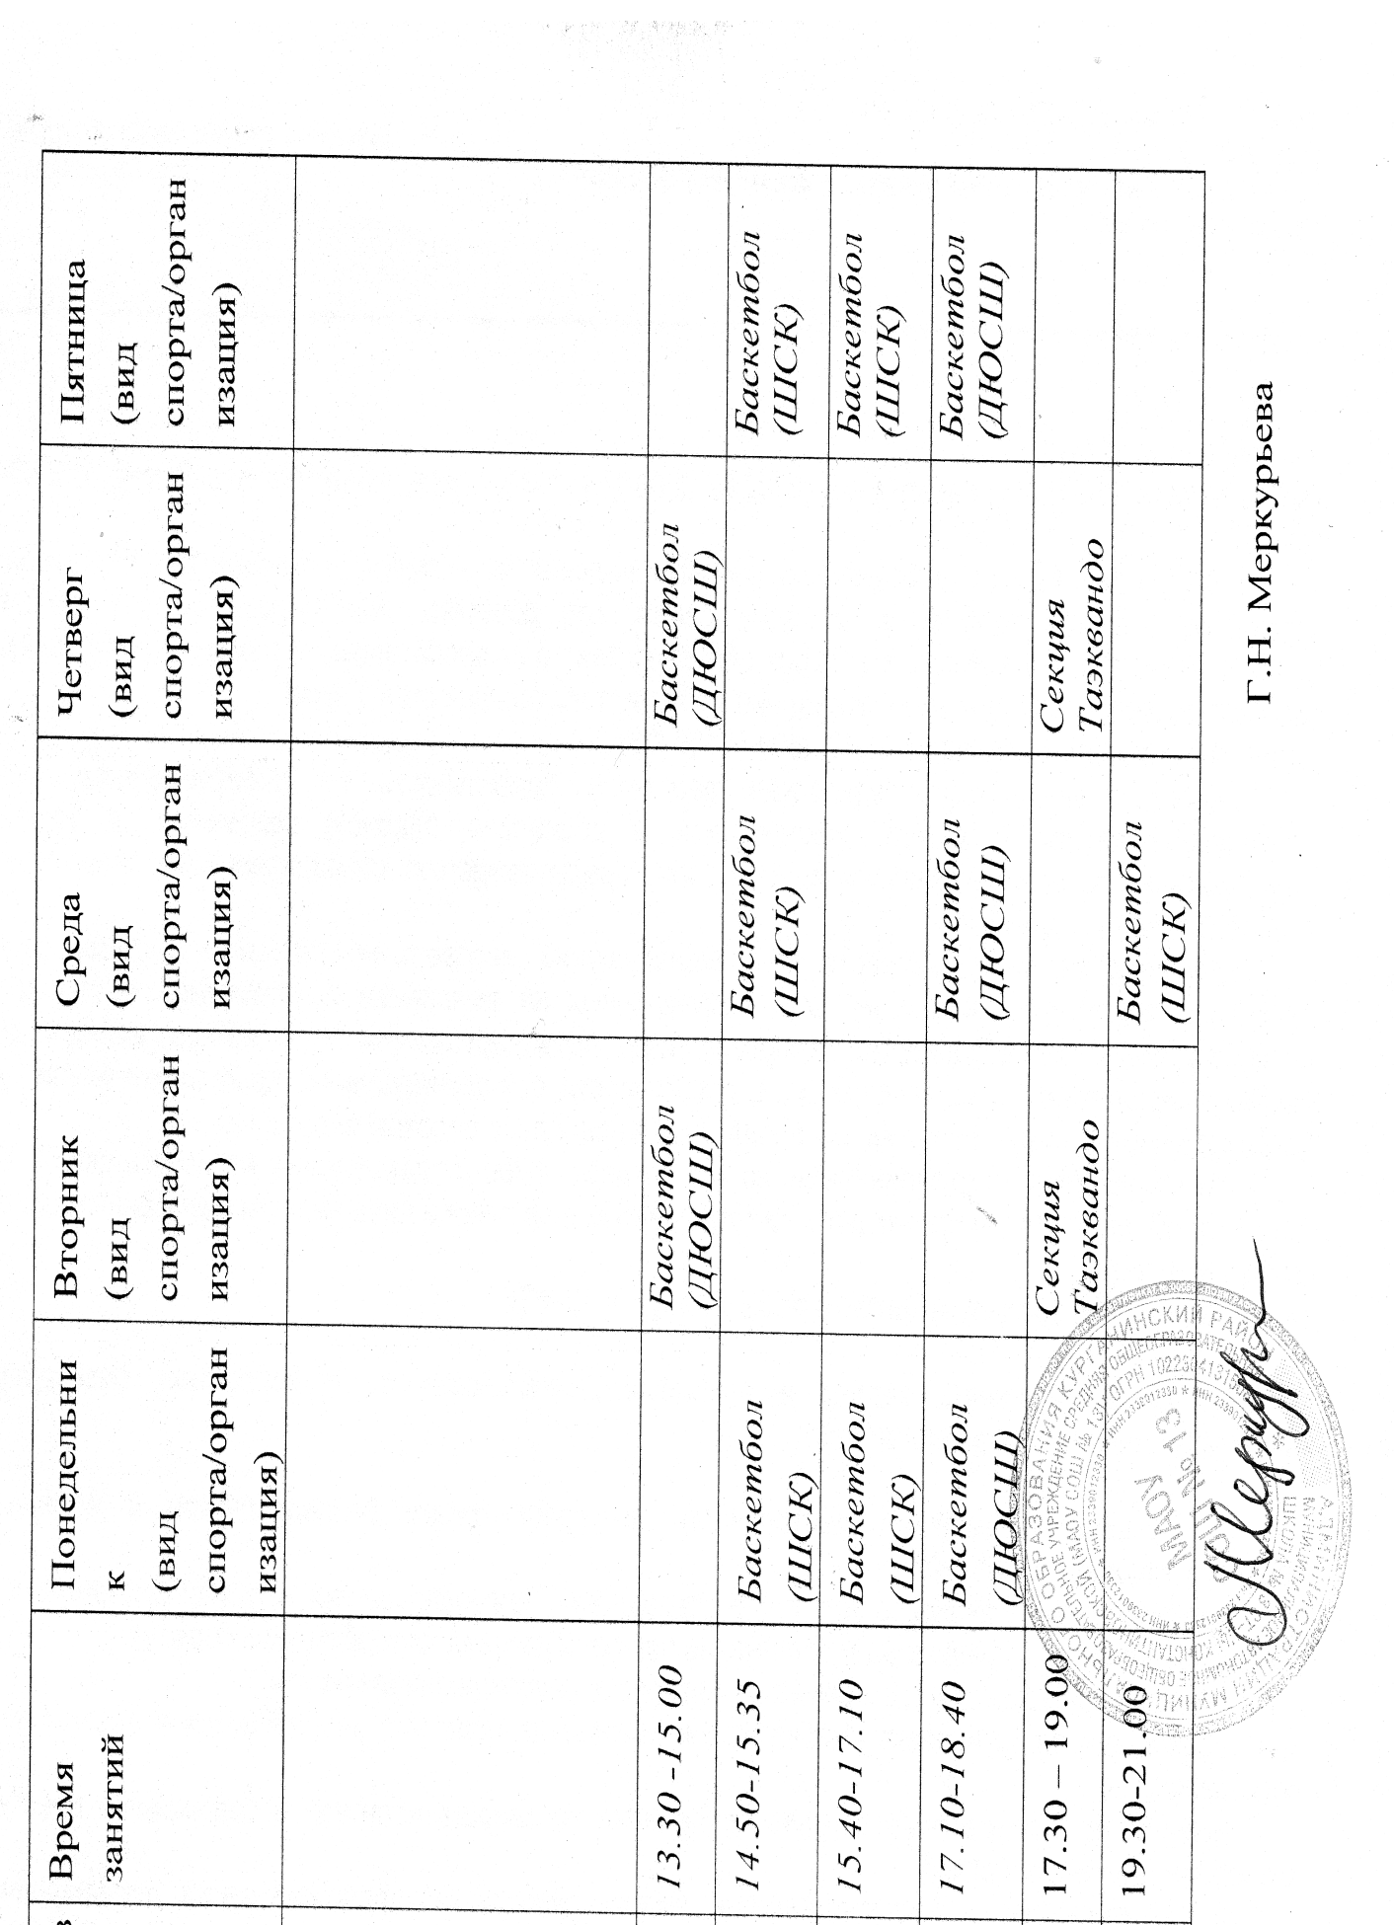
График работы спортивных секций МАОУ СОШ №13 в 2018-2019 учебном году.

